图 书 推 荐

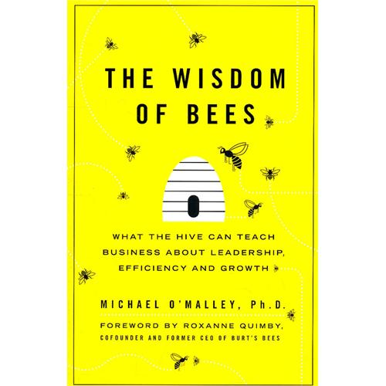
中文书名：《蜜蜂的智慧》
英文书名：The Wisdom of Bees
作 者：Michael O'Malley
出 版 社：Portfolio
代理公司：ANA
出版日期：2010年
页 数：240页
审读资料：样书、电子稿
类 型：经管

内容简介：

蜜蜂是地球上最勤劳的生物。如果你观察蜜蜂的运作方式，可能会感到奇怪，为什么人类——本该是地球上最具智慧的生物——不能达到这种效率。

在《小蜜蜂 大智慧》这本书中，养蜂人、组织顾问迈克尔·奥马利（Michael O’Malley）带领读者深入蜂巢，详细分析蜜蜂如何把事情做好，以及商界领袖如何从中汲取经验、让整个组织更高效地运作。

奥马利在观察蜜蜂时学到的25堂课包括：
·永远未雨绸缪
在特定时间内，蜜蜂不会只采一朵花的蜜。它们有充足的理由：条件是迅速变化的，蜜蜂无法承受花粉与花蜜量的大幅波动。眼前看来是最好的东西，未来可能并非如此。因此，当发现一个利润丰厚的蜜源时，不要一窝蜂地赶去开采，无论可以获得多丰富的短期利益。

·让一切保持简单
当涉及蜂巢运作时，蜜蜂会让一切保持简单。它们直切要害、简洁、明确。它们只交换有效的资料，在明确的标准下运作，并使每个人的工作能力保持均衡。

·合并提升组织实力
有时，外部条件可能导致整个蜂巢的衰败。发生这种情况时，养蜂人可以将两个蜂巢合并，有助于巩固那个摇摇欲坠的蜂巢。然而，只有当两个蜂巢都运作顺畅时，这个方法才会有效果。良性的合并可以让公司获取必要的能力，在未来做得更好。
书中充满了有趣的科学事实，以及简单而宝贵的经验教训，将成为组织管理人员的宝典。

作者简介：
迈克尔·奥马利（Michael O’Malley）博士，社会心理学家、管理顾问。他曾帮助世界上一些大型公司解决他们最迫切的组织问题。他目前是耶鲁大学出版社的商业、经济、法学编辑，同时是哥伦比亚商学院的副教授。他还是一名狂热的养蜂人，在过去7年中管理自己的蜂巢。

谢谢您的阅读！
请将回馈信息发至：夏蕊
安德鲁﹒纳伯格联合国际有限公司北京代表处
北京市海淀区中关村大街甲59号中国人民大学文化大厦1705室，100872
电 话：010-82504406
传 真：010-82504200
Email：susan@nurnberg.com.cn
Http://www.nurnberg.com.cn
新浪微博：http://weibo.com/nurnberg
豆瓣小站：http://site.douban.com/110577/

